Proiectare Software
Colectare Deseuri

Profesor indrumator: Student:
Anca Iordan Gavra Anamaria
Grupa: 30236

Cuprins
Enuntul Problemei 3
Justificarea limbajului ales 4
Justificarea alegerii șablonului de proiectare creațional utilizat 5
Etape 5
Analiza 5
1 Diagrama cazutilor de utilizare 5
1 Diagrame de activitate 6
Implementare 8
1 Diagrama de clase 8
Pachetul Model 9
Pachetul View 9
Pachetul Controller 10
2 Diagrama de relationare a entitatilor 10
Implementare 11
Descrierea Aplicatiei 11
Design Pattern 13
Singleton 13
Observer 14

Enuntul Problemei

Dezvoltați(analiză, proiectare, implementare) o aplicație desktopcare poate fi utilizată de către o firmă de colectare deșeuri. Aplicația va avea trei tipuri de utilizatori: angajat, coordonator activitate și administrator.
Utilizatorii de tip angajatpot efectua următoarele operațiidupă autentificare:
- Vizualizarea listeicu pozițiile deșeurilor ce urmează a fi colecate ordonate in ordine alfabetica;
- Vizualizarea traseului optim în funcție de poziția deșeurilor.
Utilizatorii de tip coordonator activitatepot efectua următoarele operațiidupă autentificare:
- Toate operațiile permise utilizatorilor de tip angajat;
- OperațiiCRUD în ceea ce privește persistența locațiilor cu deșeuri;
- Alocarea unei locații cu deșeuri către un un angajat în vederea colectării;
- Salvarerapoarte/liste cu informații despre listele cu pozițiile deșeurilor alocate angajaților în mai multe formate: csv, json, xml;
- Vizualizarea unor statistici legate de deșeuri: procente după stareutilizând grafice (structură radială, structură inelară, de tip coloană, etc.).
Utilizatorii de tip administrator pot efectua următoarele operații după autentificare:
- Operații CRUD pentru informațiile legate de utilizatori.
- Vizualizarea listei tuturor utilizatorilor și filtrarea acesteia după tipul utilizatorilor.
Interfața grafică a aplicației va fi disponibilă în cel puțin 3 limbi de circulație internațională (implicit limba română).

Justificarea limbajului ales

Am ales sa realizez implementarea acestui proiect in limbajul ,,Java”, in primul rand, deoarece a fost unul dintre primele limbaje de nivel inalt pe care le-am studiat. Alte motivepentru care am ales acest limbaj sunt urmatoarele :
- Este un limbaj foarte folosit si cunoscut de toata lumea.
- Este usor de inteles
- Codul este organizat
- Se poate muta usor de pe un sistemul unui computer pe al altuia
- Functiile au denumiri sugestive si sunt usor de utilizat.

Justificarea alegerii șablonului de proiectare creațional utilizat

Am decis sa folosesc sablonul de proiectare creational Singleton pentru a ma asigura ca, conexiunea la baza de date este unica la nivel de aplicatie si nu pot creea mai multe instante ale acestei clase.

Etape

Analiza

Diagrama cazutilor de utilizare
Diagrama de cazuri de utilizare

In aceasta diagrama sunt prezentate actiunile pe care le poate face fiecare utilizator prin intermediul interfetei grafice aferente. Aceste functionalitati sunt prezentate si in prima sectiune (“Enuntul Problemei”). Utilizatorii au toti o functie comuna (cea de login), iar cazurile de utilizare specifice fiecarui utilizator sunt colorate in culorile corespunzatoare.

Diagrame de activitate
Aceste diagrame contin pasii care sunt parcursi in vederea efectuarii fiecarei operatii din diagrama de cazuri de utilizare.
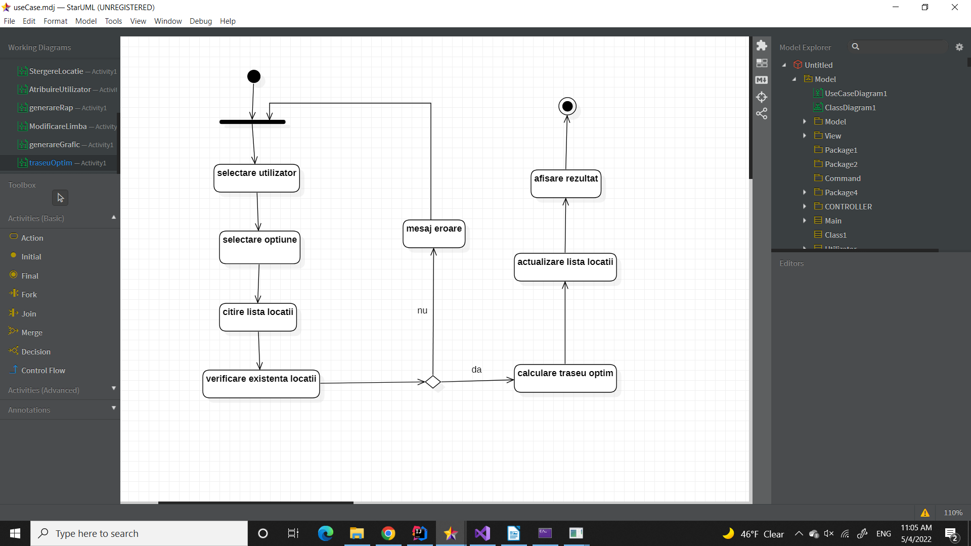Diagrama de activitate

Implementare

Diagrama de clase
Diagrama de clase
Aceasta prezinta clasele implementate in cadrul proiectului. Clasele sunt organizate in trei pachete principale sugestive pentru arhitectura utilizata:

Pachetul Model
Contine clasele care se ocupa de persistenta datelor si de implementarea functionalizatilor. Acestea sunt:
- Clasa locatie care memoreaza strada si numarul fiecarei pozitii a deseurilor, dar si numele angajatului caruia ii este atribuita locatia spre colectare.
- Clasa PersistentaLocatii, care, dupa cum indica si numele, se ocupa de persistenta locatiilor, avand functii de citire si scriere in fisier sau de adaugare sau stergere a datelor din lista de locatii.
- Clasa Utilizator care contine numele de utilizator si parola pentru conectare, dar si tipul utilizatorului conectat.
- Clasa PersistentaUtilizatori care contine functiile prin intermediul carora se realizeaza persistenta utilizatorilor.
- Clasa Muchie care cuprinde doua locatii si distanta dintre acestea
- Clasa Oras care cuprinde strazile orasului, locatiile deseirilor si intersectiile, cu aceste informatii calculand traseul minim

Pachetul View
Contine interfetele grafice pentru fiecare tip de utilizator si cea pentru logarea utilizatorilor. Fiecare interfata grafica cuprinde metode pentru accesarea sau actualizarea variabilelor si pentru adaugarea ascultatrilor pentru butoane.

Pachetul Controller
Contine cate o clasa Controller asociata fiecarei interfete grafice si o interfata “Observer” care este implementata de clasa corespunzatoare intergetei grafice a utilizatorului de tip “Coordonator”.
Fiecare clasa controller este responsabila de conexiunea dintre model si interfata grafica cirespunzatoare, continand cate un obiect de tip view si un model.
Aceste clase mai au responsabilitatea de implementarea functionalitatilor butoanelor pentru variabila de tip view corespunzatoare si atribuirea acestor functii ascultatorilor butoanelor.

Diagrama de relationare a entitatilor

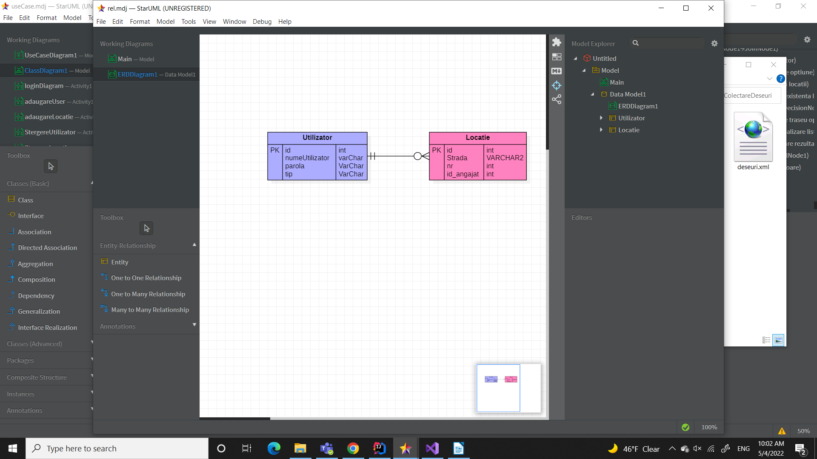 Diagrama de relationare a entitatilor
Aceasta diagrama contine cele doua tabele din baza de date utilizate pentru persistenta datelor si relatia dintre acestea, aceasta fiind o relatie de tip “one to manny”. Fiecare tabel contine denumirile coloanelor, cheia primara, dar si tipul datelor fiecarei coloane.

Implementare

Descrierea Aplicatiei
La pornirea aplicatiei este vizibila interfata grafica pentru autentificarea utilizatorului. Aceasta contine doua textField-uri: unul pentru a introduce numele de utilizator, iar cel de al doilea pentru introducerea parolei. Pe langa acestea, in interfata grafica mai exista un buton care se apasa pentru autentificarea datelor introduse si un checkbox pentru a vizualiza parola. Dupa apasarea butonului, daca datele introduse sunt valide, se deschide o alta interfata grafica in functie de tipul utilizatorului care a introdus credentialele (administrator, angajat sau coordonator).
Interfata pentru angajati cuprinde o lista cu locatiile deseurilor alocate angajatului autentificat in vederea colectarii. Pentru vizualizarea tuturor locatiilor alocate se apasa butonul ,,Vizualizare locatii”, iar pentru ordonarea locatiilor pentru a obtine cea mai scurta ruta, se apasa pe butonul ,,Drum Minim”.
Utilizatorul de tip coordonator are o interfata prin intermediul careia se pot realiza, pe langa operatiile pentru angajat, operatiile CRUD pentru locatiile deseurilor: pentru adaugare se selecteaza strada si se introduce numarul adresei, iar pentru stergere se selecteaza o locatie din lista si se apasa pe butonul pentru stergere. O alta operatie pe care o poate realiza Coordonatorul este aceea de a atribui o locatie deja existenta unui anumit angajat prin selectarea locatiei si a angajatului si prin apasarea butonului “Atribuire”. Prin apasarea butonului “Traseu optim” se afiseaza ruta de cost minim pentru angajatul selectat in jComboBox-ul de deasupra butonului.
In al doilea tab al meniului din dreapta se pot genera rapoarte prin selectarea formatului dorit (JSON, XML sau CSV), prin introducerea unei cai spre locul in care se doreste salvarea raportului si a numelui fisierului generat. Dupa ce toate campurile au fost cmpletate se apasa butonul “Generare rapoarte”.
In ultimul tab se pot vizualiza diagrame corespunzatoare numarului de locatii alocat fiecarui angajat. Se poate selecta una din urmatoarele diagrame: liniara, circulara sau radiala, prin apasarea butonului corespunzator, rezultatul putand fi vizualizat in panoul de sub butoanele pentru selectie.
Pentru utilizatorul de tip “Administrator”, sunt implementate functionalitati pentru realizarea operatiilor CRUD pentru utilizatorii din baza de date. Interfata grafica corespunzatoare cuprinde:
- o lista cu utilizatorii existenti ce cuprinde credentialele utiliatorilor si tipul fiecaruia;
- doua JtextField-uri unul pentru introducerea numelui utilizatorului pe care dorim sa il adaugam si unul pentru parola aleasa pentru acesta);
- un JcomboBox pentru selectarea tipului de utilizator adaugat;
- un buton pentru adaugarea utilizatorului dupa ce datele au fost introduse corect;
- un buton pentru stergerea unui utilizator selectat din lista descrisa anterior.
Pe langa aceste functionalitati proprii, interfetele mai au si functionalitatea comuna de modificare a limbii in care este prezentata interfata

Design Pattern

Singleton
In ingineria software, modelul singleton este un model de proiectare software care restricționează instanțiarea unei clase la o singură instanță. Acest lucru este util atunci când este necesar un singur obiect pentru a coordona acțiunile în sistem.
Modelul Singleton este unul dintre cele mai simple modele de design din Java. Acest tip de model de design face parte din modelul de creație, deoarece acest model oferă una dintre cele mai bune modalități de a crea un obiect.
Acest model implică o singură clasă care este responsabilă să creeze un obiect, asigurându-se în același timp că este creat doar un singur obiect. Această clasă oferă o modalitate de a accesa singurul său obiect care poate fi accesat direct, fără a fi nevoie de instanțierea obiectului clasei.
Pentru implementarea sablonului am creeat o clasă SingleObject. Clasa SingleObject are constructorul cu nivelul de acces privat și are o instanță statică a acesteia.
Clasa SingleObject oferă o metodă statică pentru a aduce instanța sa statică în lumea exterioară. SingletonPatternDemo, clasa noastră demo va folosi clasa SingleObject pentru a obține un obiect SingleObject.
In acest proiect am utilizat sablnul Singleton pentru a realiza conexiunea la baza de date.

Observer
Modelul de observator este un model de proiectare software în care un obiect, numit subiect, menține o listă a dependenților săi, numiți observatori, și îi notifică automat despre orice schimbare de stare, de obicei apelând una dintre metodele lor.

